ODPOWIEDZI DO ZADAŃ
„WIELOMIANY”

ZADANIE 1
Sporządź przybliżone wykresy funkcji:
f(x) = -0.5 (x – 3)(x + 4)2(x + 1)
g(x) = x (x + 2)(x - 1)(x – 4)
h(x) = -2(x-1)3(x+5)
Wystarczy wprowadzić do GeoGebry wzory i wykres gotowy.

ZADANIE 2
Odczytaj z poniższych wykresów wzory na funkcje, wiedząc, że wartość bezwzględna współczynnika a jest równa 0,5.
a) f(x) = 0,5x(x+2)(x-5)
b) g(x) = -0,5(x+1)(x-3)²(x-4)
c) h(x) = 0,5(x+2)(x-1)²(x-3)

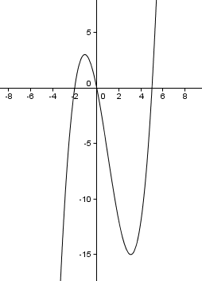 | 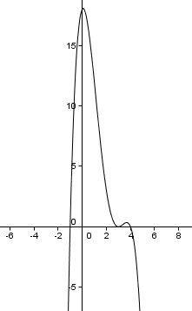 | 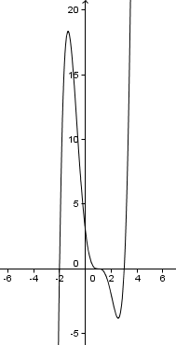

ZADANIE 3
Poniżej widoczne są wykresy dwóch funkcji:
f(x) = 0.4x(x-1)³ to ten z lewej
g(x) = 0.4x (x-1)⁵ to ten z prawej
Czy potrafisz określić który wykres jest wykresem funkcji f(x), a który funkcji g(x)?
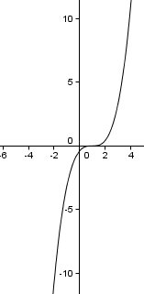 | 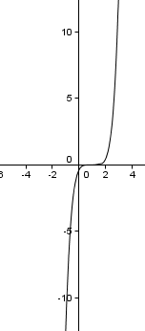
Co zdecydowało o Twoim wyborze? Kształt wykresu - im wykładnik potęgi wyższy, tym wykres bardziej wyciągnięty w górę.

ZADANIE 4
Czy w zadaniu 2 wzór funkcji który wpisałeś jest jednoznaczny? Czy potrafisz napisać dla każdego z przykładów a), b) i c) wzór innej funkcji której szkic jest bardzo podobny do szkicu funkcji z zadania 2?

Tak, można w zasadzie zmienić współczynnik z 0,5 na inny ułamek właściwy, Można też w zadaniu b i c zamiast wykładnika 2 wpisać dowolny wykładnik parzysty.

ZADANIE 5
Rozwiąż nierówności:
a) (x-4)(x+6)x² >= 0 x∈(-∞,-6] ∪{0}∪[4, ∞)
b) (x + 2)(x-3)²(x+4) < 0 x∈(-4,2)
c) (-x² + x -4)(x + 3)(x – 1) x >0 x∈(-∞,-3) ∪(-0,1)

Zadanie 6 (dla zainteresowanych)
Prawidłowy ostrosłup trójkątny wpisano w kulę w taki sposób, że środek kuli znajduje się na prostej zawierającej wysokość ostrosłupa, a wierzchołki ostrosłupa leżą na sferze tej kuli. Wyznacz stosunek objętości kuli do objętości ostrosłupa i udowodnij, że jego maksymalna wartość wynosi 6.

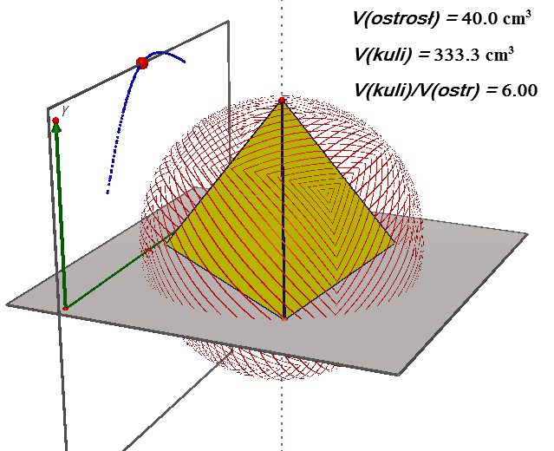 | 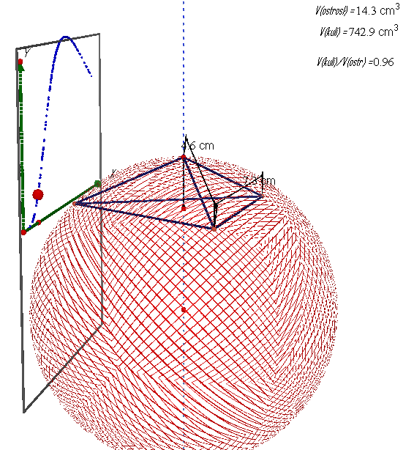

Rozwiązanie tego zadania pozostawiam uczniom do samodzielnego przemyślenia.

